园神——校园旅游一体化推荐系统
登录市场及目标人群：从山东大学校园出发，面向参观山东大学校园的游客
客户痛点及期望分析：网上目前没有相关旅游推荐系统，游客无法全面具体的了解该景点的详细信息，需要自行搜索整合以及攻略。希望该推荐系统能够帮助游客省去攻略时间，向游客提供详细的信息。
聚焦关键问题：数据收集与处理、模型训练、系统设计、客户反馈。

MVP项目方案概述：
1.项目目标
开发一个能够为青岛即墨区游客提供个性化旅游推荐的系统。提供准确、实时的旅游信息，包括景点、餐饮、住宿等。
2.数据收集与处理
爬取即墨区相关的旅游信息，包括官方网站、旅游论坛、社交媒体等。数据清洗和预处理，确保信息的准确性和一致性。
3.模型训练
使用爬取的数据训练推荐模型，可能包括协同过滤、内容推荐或混合推荐算法。模型需要能够根据用户的历史行为和偏好进行个性化推荐。
4.用户界面设计
设计直观易用的用户界面，方便用户输入偏好和查看推荐结果。考虑移动端适配，因为大多数用户可能通过手机访问系统。
5. 部署与监控
在测试环境进行初步部署，收集性能数据和用户反馈。部署到生产环境后，持续监控系统性能和用户行为，以便进行优化。

MVP测试方法
1.性能测试
测试系统的响应时间和处理能力，确保在高负载下仍能保持性能。
2.用户测试
邀请目标用户群体进行测试，收集他们对推荐结果的反馈。通过问卷调查、访谈等方式了解用户的使用体验和改进建议。
3. A/B测试
对不同的推荐算法或界面设计进行A/B测试，比较不同方案的效果。
4.安全测试
确保系统符合数据保护法规，进行安全漏洞测试，防止数据泄露。

未来拓展方向： 用户层面——拓展至不同地区希望参与大学旅游的游客
业务层面——拓展导航系统、旅游短视频、私人导游预约等功能

营收来源：
前期——培养客户群体、吸引投资、拓展市场
中期——广告营收、中介费用、高级功能付费
后期——景区推广流量费

最终用户描述
最终用户是希望在有限的时间内全面了解校园景点的游客，包括学生、家长、校友、学术交流人员及普通游客。这些用户希望快速、便捷地获取景点的详细信息和旅行攻略，以便更好地规划他们的参观行程。
其中包括10名学生，5名家长，4名校友,3名科研人员，6名普通游客

- 学生：
  - 描述：希望了解未来可能就读的大学，参观校园景点和设施。
  - 痛点：需要全面了解学校环境，但信息零散，需要花费大量时间搜索和整理攻略。
  - 期望：快速获取校园各个景点的详细介绍和最佳参观路线。
- 家长：
  - 描述：带孩子参观未来可能就读的大学，了解校园环境和文化。
  - 痛点：对校园不熟悉，无法有效规划参观行程。
  - 期望：获取全面的校园介绍和推荐路线，确保行程顺利。
- 校友：
  - 描述：回母校参观，怀旧或参加校友活动。
  - 痛点：希望了解校园新变化，但信息渠道有限。
  - 期望：获取最新的校园变化介绍和相关活动信息。
- 学术交流人员：
  - 描述：访问校园进行学术交流或合作，希望了解校园设施和资源。
  - 痛点：时间有限，需要高效获取校园信息。
  - 期望：获取详细的校园设施介绍和参观指南。
- 普通游客：
  - 描述：对校园历史文化感兴趣，希望参观校园景点。
  - 痛点：不熟悉校园，难以找到所有景点并了解其背景。
  - 期望：获取全面的景点介绍和便捷的参观路线。

样板用户描述
基本信息
- 姓名：李xx
- 年龄：18岁
- 性别：男
- 收入：家庭月收入1万元
- 地理分布：居住在上海
会不会买
- 会买：李xx对即将就读的大学充满期待，希望提前了解校园环境和设施，做好入学准备。考虑到他家住上海，与即将就读的大学（位于北京）距离较远，他希望在实际参观前通过校园旅游推荐系统获取全面的校园信息和参观攻略，以便充分利用参观时间。
为什么买
- 详细信息：李xx希望获取校园各个景点的详细介绍，包括教学楼、图书馆、宿舍、食堂等，帮助他更好地了解未来的学习和生活环境。
- 节省时间：通过系统提供的智能推荐路线和攻略，李xx可以省去自行搜索和整理信息的时间，高效规划参观行程。
- 最新资讯：希望了解校园最新的活动和设施更新情况，确保获取的信息准确和及时。
- 互动体验：系统提供的互动功能和个性化推荐，能够让李xx根据自己的兴趣和需求定制参观路线，提升使用体验。
不想买的原因
- 信息不全：如果系统提供的信息不全面或不准确，客户可能觉得无法获得他所需的详细资料，从而不愿意购买。
- 操作复杂：如果系统操作繁琐，用户界面不友好，可能觉得使用不便，影响购买意愿。
- 价格问题：如果系统定价过高，超出了预算，他可能会选择免费或更便宜的替代方案。
- 信任问题：如果系统品牌不够知名或缺乏用户评价，客户可能对其可靠性产生怀疑，从而不愿意购买。
根据产品行为特征分析
- 学习习惯：李xx是一个注重学习效率和时间管理的学生，他希望通过系统高效获取有用信息，节省自行搜索的时间，从而将更多精力投入到学业和其他准备工作中。
- 技术接受度：作为年轻人，李xx对新技术和新产品接受度较高，愿意尝试使用智能推荐系统来提升自己的参观体验。
- 信息需求：李xx对即将就读的大学有强烈的好奇心和信息需求，希望通过系统全面了解校园环境和设施，以便更好地适应未来的大学生活。

李xx是一个有明确信息需求、注重学习效率和时间管理的准大学生，他希望通过校园旅游一体化推荐系统全面了解校园环境和设施，高效规划参观行程。系统需要提供详细、准确的信息和便捷的操作体验，才能吸引像这样的用户购买和使用。

痛点和期望
- 信息零散：
  - 痛点：现有的校园信息分散在不同的网站和资料中，用户需要自行搜索和整理。
  - 期望：集中获取所有相关信息，减少搜索和整理时间。
- 规划困难：
  - 痛点：不了解校园布局，难以规划高效的参观路线。
  - 期望：获取智能推荐的参观路线和时间安排，确保行程顺利。
- 更新滞后：
  - 痛点：很多信息过时或不准确，影响参观体验。
  - 期望：获取最新的校园信息和活动介绍，确保信息准确可靠。
- 缺乏互动：
  - 痛点：现有信息以静态为主，缺乏互动和个性化推荐。
  - 期望：提供互动功能和个性化推荐（比如只有大学生评价），根据用户兴趣定制参观行程。

产品服务生命周期契合度
- 产品定义与设计：
  - 用户参与：通过用户调研和反馈，明确用户需求，设计满足用户痛点和期望的功能。
  - 原型测试：邀请样板用户参与原型测试，收集改进建议。
- 开发与测试：
  - 迭代开发：根据用户反馈进行功能迭代和优化，确保产品满足用户需求。
  - 用户测试：持续进行用户测试，验证产品功能和用户体验。
- 发布与推广：
  - 市场推广：通过校园渠道和社交媒体进行推广，吸引目标用户群体。
  - 用户教育：提供使用指南和帮助文档，帮助用户快速上手。
- 运营与维护：
  - 用户支持：提供及时的用户支持和问题解决，提升用户满意度。
  - 数据更新：定期更新校园信息和推荐内容，确保信息的准确性和时效性。
- 反馈与改进：
  - 用户反馈：持续收集用户反馈，识别新的痛点和需求。
  - 产品改进：根据用户反馈进行产品改进和功能扩展，提升产品价值。

总结
通过设计一个全面、一体化的校园旅游推荐系统，强盛科技有限公司能够帮助用户高效获取校园景点信息，规划最佳参观路线，提升参观体验。产品的全生命周期管理确保用户需求得到充分满足，产品持续改进和优化，实现用户和公司的双赢。

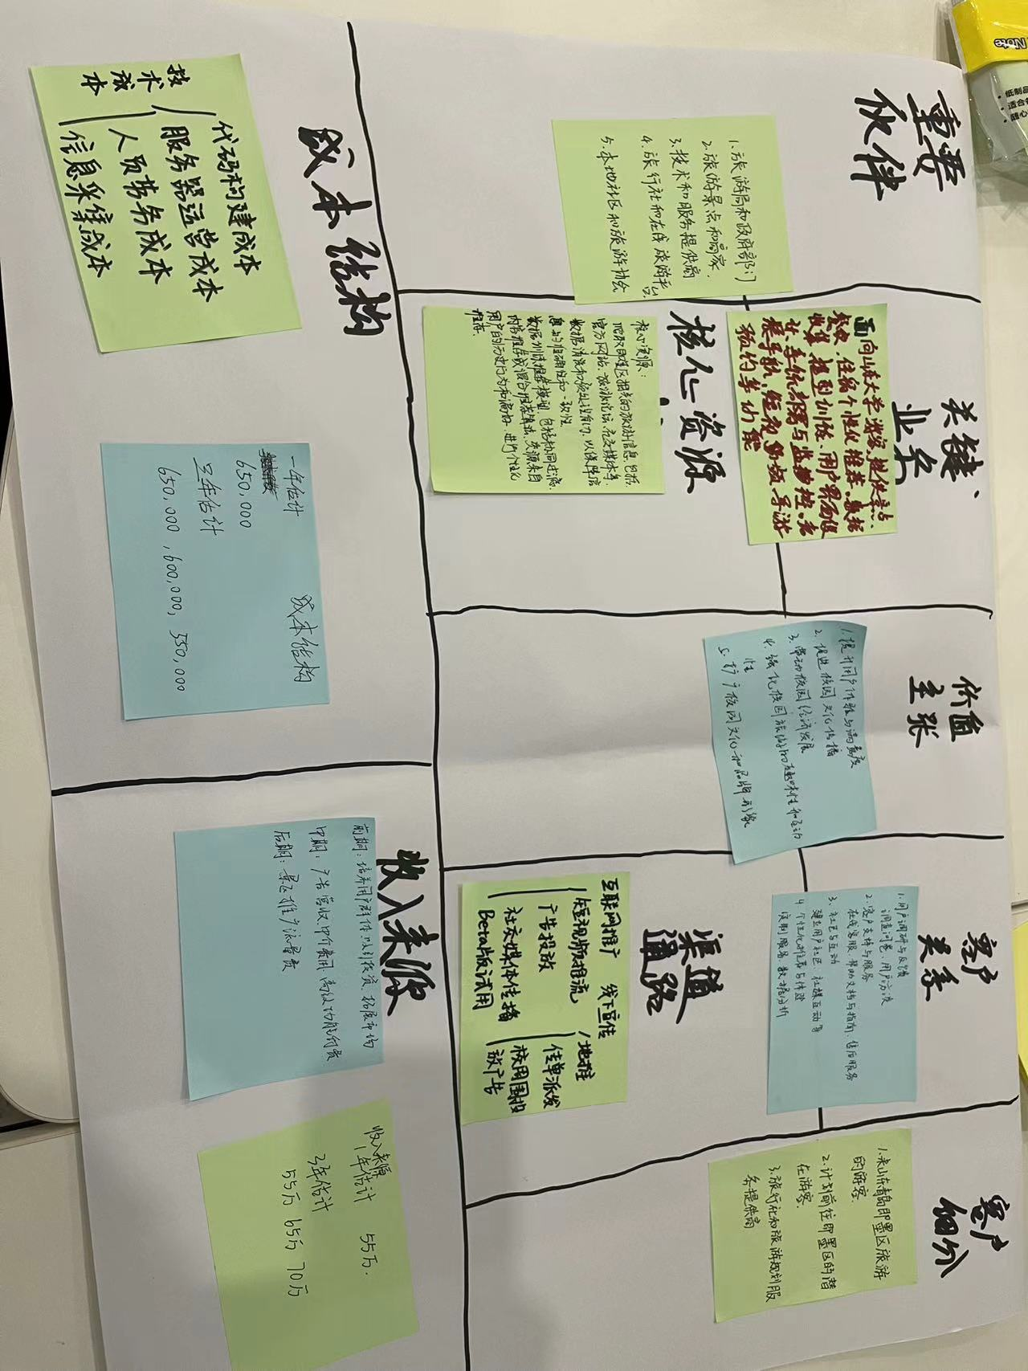

重要伙伴
- 校园管理方：提供官方的校园信息和支持。
- 旅游服务提供商：合作提供旅游相关服务（如导游、交通）。
- 数据供应商：提供准确的地理和景点数据。
- 广告合作伙伴：在平台上投放广告。
- 技术合作伙伴：提供技术支持和解决方案。

关键业务
- 产品开发与维护：开发和维护校园旅游推荐系统。
- 市场推广与品牌建设：推广产品，提升品牌知名度。
- 客户服务与支持：提供用户支持，解决用户问题。
- 数据分析与优化：收集和分析用户数据，不断优化产品。

核心资源
- 技术团队：负责产品开发和技术支持。
- 市场推广团队：负责市场推广和品牌建设。
- 数据分析团队：负责数据收集和分析。
- 客户支持团队：负责用户支持和服务。
- 启动资金：433万元用于初始运营和开发。

价值主张
“园神”一体化校园旅游推荐系统：提供详细的校园景点信息，智能规划参观路线，帮助用户节省时间并提升参观体验，促进校园文化传播，带动校园文创经济发展，推广校园文化品牌形象。

客户关系
- 在线客服支持：提供即时的在线客服，解答用户问题。
- 社区互动平台：让用户之间可以交流经验和建议。
- 定期用户反馈与调研：收集用户反馈，改进产品。
- 个性化推荐与服务：根据用户需求，提供个性化推荐和服务。

客户细分
- 学生：希望了解未来就读的大学。
- 家长：希望带孩子参观未来可能就读的大学。
- 校友：希望回母校参观和了解新变化。
- 学术交流人员：希望了解校园设施和资源。
- 普通游客：对校园历史文化感兴趣的游客。

渠道通路
- 公司官网：提供产品信息和服务入口。
- 移动应用商店：提供应用下载。
- 社交媒体：推广产品，提升品牌知名度。
- 校园推广活动：直接接触目标用户。
- 合作机构网站：通过合作伙伴推广产品。

成本结构（启动资金共433万）
一年估计
- 人力成本：70万元
- 技术开发与维护成本：20万元
- 市场推广成本：30万元
- 客户服务成本：10万元
- 数据购买和处理成本：10万元
总成本：140万元
三年估计
- 人力成本：250万元
- 技术开发与维护成本：80万元
- 市场推广成本：120万元
- 客户服务成本：40万元
- 数据购买和处理成本：40万元
总成本：530万元

收入来源
前期——培养客户群体、吸引投资、拓展市场
中期——广告营收、中介费用、高级功能付费
后期——景区推广流量费

一年估计
- 订阅服务费：100万元
- 广告收入：30万元
- 合作伙伴推广费：20万元
- 高级功能付费：10万元
总收入：160万元
利润：20万元
三年估计
- 订阅服务费：400万元
- 广告收入：120万元
- 合作伙伴推广费：80万元
- 高级功能付费：40万元
总收入：640万元
利润：110万元

